2. Экспериментальный раздел
2.1 Описание программы
API-сервис разработан на языке C# с использованием фреймворка ASP.NET Core, что обеспечивает высокую производительность, надёжность и удобство разработки. Архитектура API построена по принципу разделения ответственности и включает слои моделей, контроллеров и контекста базы данных Entity Framework Core.
Веб-приложение разработано на языке JavaScript с использованием фреймворка Vue.js и сборщика Vite, что обеспечивает модульность, удобство разработки и высокую скорость загрузки интерфейса. В качестве среды разработки использовался Visual Studio Code.
Модульные схемы программных продуктов представлены на рисунках 2.1.1 – 2.1.3.

Рисунок 2.1.1 – Модульная схема проекта

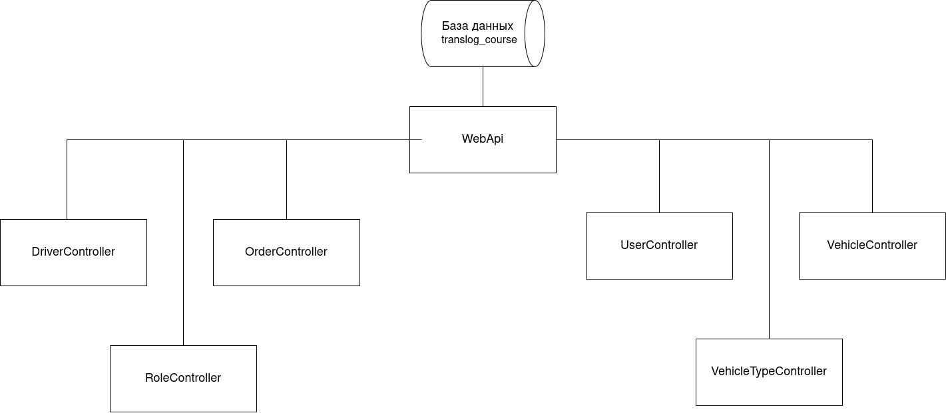
Рисунок 2.1.2 – Модульная схема WebApi
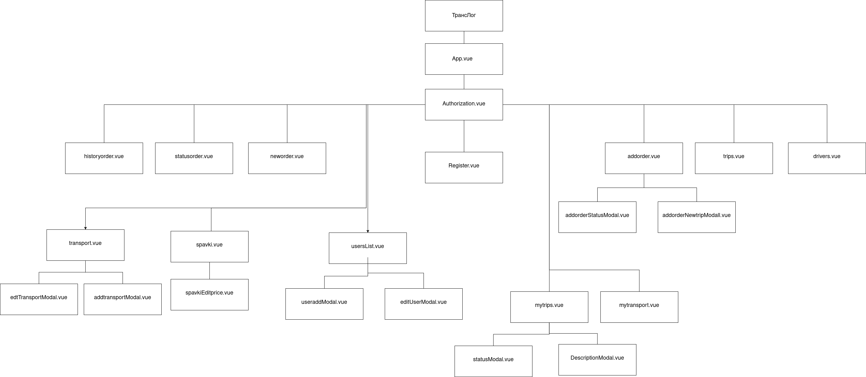
Рисунок 2.1.3 – Модульная схема Vue

Описание основных модулей API представлено в таблице 2.1.1.
Таблица 2.1.1 – Описание основных модулей API
Контроллер / метод | Назначение
AuthController
Login | Аутентификация пользователя и выдача данных сессии
Register | Регистрация нового пользователя
OrderController
GetOrder | Получение списка всех заявок
GetHistory | Получение истории заявок клиента
CreateOrder | Создание новой заявки
UpdateOrder | Обновление статуса и данных заявки
VehicleController
GetTransport | Получение списка транспортных средств
AddTransport | Добавление нового транспортного средства
UpdateTransport | Редактирование данных транспортного средства
DeleteTransport | Удаление транспортного средства
DriverController
GetDrivers | Получение списка водителей
VehicleTypeController
GetTypes | Получение списка типов транспортных средств
UpdateType | Обновление стоимости за 1 км типа ТС
UserController
GetUser | Получение списка пользователей
UpdateUser | Обновление данных пользователя
RoleController
GetRole | Получение списка ролей
Описание основных модулей веб-приложения представлено в таблице 2.1.2.
Таблица 2.1.2 – Описание основных модулей веб-приложения
Компонент / функция | Назначение
Authorization.vue
login | Аутентификация пользователя
register | Регистрация нового пользователя
NewOrder.vue (клиент)
order | Отправка новой заявки на грузоперевозку
StatusOrder.vue (клиент)
cancel | Отмена заявки клиентом
HistoryOrder.vue (клиент)
sortOrders | Сортировка заявок по статусу
ManagerOrders.vue (менеджер)
openTripModal | Открытие формы назначения транспорта
saveTrip | Сохранение назначения транспорта и расчёт стоимости
openStatusModal | Открытие формы изменения статуса
saveStatus | Сохранение нового статуса заявки
calculatePrice | Автоматический расчёт стоимости рейса
DriverOrders.vue (водитель)
saveStatus | Обновление статуса рейса водителем
AdminUsers.vue (администратор)
loadUsers | Загрузка списка пользователей
saveUser | Сохранение изменений пользователя
AdminTransport.vue (администратор)
addTransport | Добавление нового транспортного средства
saveTransport | Редактирование транспортного средства
deleteTransport | Удаление транспортного средства
AdminSpravki.vue (администратор)
saveType | Обновление стоимости за 1 км типа ТС

